B/7
Organizační řád Klubu norníků ČMMJ (doplněno)
I.
Název a sídlo
- Název klubu: Klub norníků ČMMJ (dále jen Klub).
- Sídlo Klubu: 141 00 Praha 4, Lešanská 1176/2a.
- Klub je organizační složkou hlavního spolku ČMMJ bez právní osobnosti.
- Klub je zřízen podle Stanov ČMMJ, z.s. (dále jen „Stanovy“) a těmito Stanovami se Klub při své činnosti řídí.
- Organizaci a činnost Klubu upravuje tento organizační řád.
- Klub má celostátní působnost a jeho složkami jsou nornická střediska.
- Klub užívá vlastní znak:

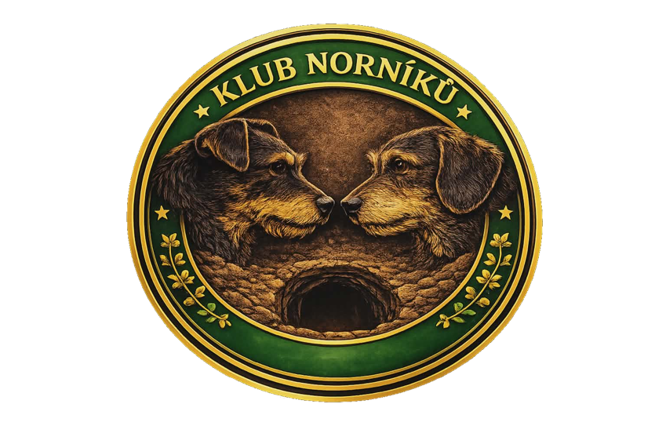
II.
Poslání a účel Klubu
- Sdružovat a podporovat členy se vztahem k nornictví a jejich příznivce.
- Nornictvím rozumíme lov s norníky (norování) a činnosti pro uchování tradice lovu pod zemí, jejich výcvik a zkoušení. Zahrnuje ochranu kulturních tradic českého nornictví, využití norníků v myslivosti a výchovu mladé generace. Dále zahrnuje ochranu přírody a krajiny, která je také systematicky propojenou řadou činností v chovu a ochraně zvěře, včetně péče o rozvoj těchto hodnot.
- Norníkem se rozumí pes uznaného plemene III. a IV. sk. Mezinárodní kynologické federace (FCI) s průkazem původu, který složil příslušnou zkoušku z výkonu.
- Vytvářet podmínky pro růst odborné úrovně členů klubu, zajišťovat jejich vzdělávání, pořádat odborné semináře.
- Vytvářet podmínky pro pořádání soutěží, přehlídek a dalších akcí spojených s myslivostí a tyto akce organizovat.
- Spolupracovat s organizačními jednotkami, složkami a kluby ČMMJ, ostatními celostátními mysliveckými a kulturními organizacemi.
- Spolupracovat s mezinárodními mysliveckými organizacemi.

III.
Hospodaření Klubu
- Klub hospodaří podle rozpočtu ČMMJ.
- Finanční zdroje Klubu tvoří zejména finanční prostředky od ČMMJ a příspěvky členek Klubu.
IV.
Klubové členství
- Klubové členství (dále jen „členství“) se řídí OŘ.
- Členem Klubu (dále jen „člen“) se mohou stát osoby starší 15 let:
- občan České republiky,
- občan členského státu Evropské unie,
- občan jiných států s povolením k trvalému pobytu na území České republiky.
- Člen může být podle Stanov zároveň i řádným nebo čestným členem ČMMJ.
- Uchazeč o členství podá písemnou nebo elektronickou přihlášku.
- O přijetí rozhoduje rada Klubu, členství vzniká zaplacením klubového členského příspěvku (dále jen „příspěvek").
- Čestné členství je zvláštním druhem členství, které vzniká rozhodnutím rady Klubu a je oceněním přínosu člena pro Klub. Nárok na čestné členství mají zakládající členové Klubu. Čestný člen je osvobozen od placení příspěvku.
- Klub vede seznam členů:
- v centrální evidenci členů ČMMJ (dále jen „evidence“), zápisy pro Klub vykonává osoba pověřená statutárním orgánem ČMMJ.
- v klubové evidenci členů, zápisy vykonává osoba pověřená radou Klubu.
- Členství se prokazuje členským průkazem ČMMJ nebo klubovým průkazem.

V.
Zánik členství
- Členství zaniká:
- vystoupením
- vyloučením dle Stanov
- nezaplacením příspěvku
- zánikem platnosti povolení k trvalému pobytu
- smrtí
- z dalších důvodů uvedených ve Stanovách.

VI.
Práva a povinnosti členů
- Členi mají zejména právo:
- zúčastnit se jednání členských schůzí a rozhodovat hlasováním o činnosti Klubu
- zúčastnit se jednání rady Klubu s možností vystoupení v programu jednání podle rozhodnutí rady Klubu
- volit a být voleni do rady Klubu
- účastnit se akcí Klubu a akcí ČMMJ.
- Členi jsou povinni:
- dodržovat OŘ, Stanovy a rozhodnutí orgánů Klubu a ČMMJ
- dodržovat myslivecké zvyky a tradice
- dodržovat právní předpisy na úseku myslivosti a ochrany přírody
- podílet se na plnění úkolů plynoucích z členství v Klubu
- příspěvek uhradit nejpozději do 31.3. příslušného roku
- zdržet se jednání, které by poškozovalo zájmy a poslání Klubu a ČMMJ.
- Porušení povinností členů je řešeno v souladu se Stanovami.
VII.
Orgány Klubu

- Orgány Klubu jsou:
- členská schůze Klubu,
- rada Klubu.
- Orgány Klubu mohou rozhodovat i mimo svá jednání a vyhotovovat o svém jednání zápisy v souladu se Stanovami.
VIII.
Členská schůze Klubu
- Členská schůze Klubu (dále jen „členská schůze“) je nejvyšším orgánem Klubu.
- Do působnosti členské schůze náleží:
- volba a odvolávání předsedy Klubu a dalších členů rady Klubu
- schvalování a hodnocení programového zaměření činnosti a ročních plánů Klubu
- schvalování výsledku hospodaření a rozpočtu Klubu
- ukládání úkolů a povinností radě Klubu
- stanovení výše příspěvku.
- Jednání členské schůze svolává předseda Klubu, a to nejméně jedenkrát za kalendářní rok.
- Jednání členské schůze svolává předseda Klubu z písemného podnětu alespoň 20 % členů tak, aby se uskutečnilo do 1 měsíce od doručení podnětu.
- Jednání členské schůze se svolává nejméně 21 dnů před jejím jednáním.
- V pozvánce se oznámí termín, místo konání a program jednání.
- Pozvánka se doručí členům písemnou formou, prostřednictvím SMS, zveřejněním na internetových stránkách Klubu nebo jiným způsobem schváleným členskou schůzí.
- Členská schůze je usnášeníschopná při účasti nejméně poloviny členů. Pokud ve stanovenou dobu zahájení schůze není tato podmínka splněna, opakuje se zahájení schůze po uplynutí 30 minut od času zahájení uvedeného v pozvánce. Členská schůze je poté usnášeníschopná při účasti alespoň 5 % členů.
- Na členské schůzi rozhoduje prostá většina hlasů přítomných členů. V případě rovnosti hlasů rozhoduje hlas předsedy Klubu.
- Zastupování člena na členské schůzi není možné.
- Členská schůze může rozhodovat také elektronicky hlasováním per rollam.

IX.
Rada Klubu
- Radu Klubu jako výkonný orgán Klubu tvoří 5-9 členů.
- Funkční období členů rady Klubu je 5 let. Členi rady Klubu vykonávají své funkce až do doby zvolení nových členů rady Klubu.
- Místopředseda a další funkcionáři Klubu jsou voleny na prvním zasedání rady Klubu po volbách.
- Návrhy kandidátů k volbě členů rady Klubu, včetně souhlasu navrhované s nominací, předkládají členi nejpozději 9 dnů před termínem konání voleb. Volbou jsou zvoleny kandidáti, kteří od členů obdrží nejvyšší počet hlasů.
- V průběhu volebního období může rada Klubu rozhodnout o kooptaci členů na uvolněné místo v radě Klubu.
- Za Klub vystupuje, jedná a podepisuje jeho předseda. Předseda Klubu v době jeho nepřítomnosti zastupuje místopředseda Klubu nebo jiný člen rady Klubu pověřený radou Klubu.
- Jednání rady Klubu svolává předseda Klubu zpravidla třikrát za kalendářní rok.
- Jednání rady Klubu se svolává nejméně 3 dny před jejím jednáním.
- V pozvánce se oznámí termín, místo konání a program jednání.
- Rada Klubu je usnášeníschopná při účasti nadpoloviční většiny členů rady. K platnosti usnesení rozhoduje prostá většina hlasů přítomných členů rady. V případě rovnosti hlasů rozhoduje hlas předsedy Klubu.
- Do působnosti rady Klubu náleží:
- realizace poslání Klubu
- navrhování OŘ a jeho změn včetně předkládání ke schvalování Myslivecké radě ČMMJ
- příprava ročních plánů činnosti Klubu
- řízení akcí Klubu
- pořádání vzdělávacích akcí, seminářů
- rozhodování o způsobu, přípravě a organizaci voleb do rady Klubu
- plnění usnesení členské schůze, Sboru zástupců a myslivecké rady ČMMJ
- vedení klubové evidence členů a pověřování osoby k vykonávání zápisů a spolupráci s evidencí
- zajišťování mezinárodní spolupráce
- poskytování informačního a dalšího servisu členům
- podávání zpráv o činnosti Klubu myslivecké radě ČMMJ
- zřizování poradních komisí rady Klubu
- vydávání interních předpisů Klubu
- rozhodování o výši soutěžních poplatků, plateb na akcích a o ekonomických výhodách členů
- navrhování a schvalování vyznamenání členům podle interních předpisů ČMMJ a rozhodování o udělení čestného klubového členství a čestných klubových funkcí.

X.
Nornické středisko
- Středisko je oblastní organizační složkou Klubu a má nejméně 5 členů.
- Středisko zřizuje nornická rada v místech, kde jsou předpoklady pro další rozvoj nornictví a plnění poslání klubu.
- Posláním střediska je naplňování činnosti nornictví a vše s tím spojeného v regionu sídla střediska.
- Hlavním úkolem střediska je zjednodušení organizačního styku mezi orgány Klubu a členy Klubu, propagace nornictví v regionu, budování, správa a dozor nad umělými norami, dále budování a správa cvičných nor, práce s mládeží a výchova adeptů na členství Klubu, přijímání nových členů Klubu do střediska a pomoc těmto při jejich činnosti.
- Středisko zaniká:
- zánikem Klubu,
- poklesem členské základny pod 5 členů,
- rozhodnutím nornické rady, pokud neplní svou funkci,
- rozhodnutím členské schůze střediska.
- Při zániku střediska rozhodne rada o zařazení člena Klubu do některého střediska nejdéle do 1 roku, pokud nedojde mezi členem a některým střediskem k jejich dřívější dohodě.

XI.
Orgány střediska

- Orgány střediska jsou členská schůze střediska a výbor střediska.
- Členská schůze střediska je nejvyšším orgánem střediska. Svolává ji písemně vedoucí střediska nejméně 1x ročně, nejméně 14 dní předem. Členská schůze je usnášeníschopná při účasti nejméně poloviny řádných členů. Pokud ve stanovené době zahájení není schůze usnášeníschopná, opakuje se zahájení po čtvrt hodině, kdy je schůze usnášeníschopná i při menší účasti, nejméně však 20 % členů střediska. Usnesení je platné, hlasuje-li pro ně prostá většina přítomných členů střediska. O jednáních členské schůze střediska je pořizován zápis. Členská schůze střediska může rozhodovat také elektronickou cestou.
- Členská schůze střediska:
- schvaluje zprávu výboru střediska za uplynulé období,
- schvaluje plán činnosti střediska,
- schvaluje přijetí členů,
- přijímá zájemce o nornictví
- volí výbor střediska na pětileté funkční období. Volba výboru střediska se musí konat v roce volební členské schůze Klubu, a to do 30. 6. toho roku,
- rozhoduje z vážných důvodů o vyloučení člena ze střediska. O odvolání člena rozhodne rada Klubu tak, že rozhodnutí o vyloučení ze střediska zruší nebo potvrdí a zařadí člena do jiného střediska, pokud se člen nedohodne s jiným střediskem dříve.
- Výbor střediska je zpravidla tříčlenný, jsou to vedoucí střediska, jednatel a ekonom střediska. Funkce ve výboru střediska mohou být kumulovány
Dále výbor:
- organizuje a řídí činnost střediska a zodpovídá se ze své činnosti členské schůzi střediska,
- pečuje o odbornou úroveň svých norníků a poskytuje jim odbornou pomoc při výcviku, držbě a chovu norníků a lovu s nimi,
- dbá na dodržování mysliveckých a nornických tradic, etiky a právních předpisů svými členy,
- informuje nornickou radu Klubu o nesprávném chovu, nesprávném držení, nesprávném výcviku norníků nebo porušení právních předpisů členy střediska,
- 1x ročně informuje nornickou radu písemně o činnosti střediska, a to do 15. ledna nového kalendářního roku zasláním vyplněného formuláře předsedovi a jednateli Klubu,
- vede evidenci norníků členů střediska,
- v případě, že vedoucí střediska není do funkce potvrzen členskou schůzí Klubu, může na funkci vedoucího střediska opětovně kandidovat po uplynutí 5 let.

XII.
Zánik Klubu
- Klub zaniká v souladu se Stanovami.
- ČMMJ ustanoví osobu k provedení úkonů vedoucích k zániku Klubu.

XIII.
Přechodná a závěrečná ustanovení
- Tento OŘ byl projednán a schválen Sborem zástupců ČMMJ dne 20.6.2026 a tímto dnem nabyl účinnosti.

